**Муниципальное бюджетное учреждение дополнительного образования**

**«Детско-юношеская спортивная школа№4»**

**«Утверждаю»**

**директор «ДЮСШ№4»**

**г. Дагестанские Огни**

**_________ Г.М. Шалбузов**



**Подготовила методист**

**МБУ ДО «ДЮСШ№4»**

**г. Дагестанские Огни**

**Джабраилова З.Р.**

**г. Дагестанские Огни**

**2017 год**

**Терроризм – угроза обществу!**

**Цели**: воспитывать у учащихся патриотизм, мужество, любовь к Родине; расширять знания об истории России, о текущих политических событиях; воспитывать неприятие насилия и жестокости.

Экстремизм и терроризм в любых формах своих проявлений превратились в одну из самых опасных проблем, с которыми человечество вошло в XXI столетие. Терроризм представляет реальную угрозу национальной безопасности страны: похищение людей, взятие заложников, случаи угона самолетов, взрывы бомб, акты насилия в этно-конфессиональных конфликтах, прямые угрозы их реализация и т.д. Поэтому проблема противодействия терроризму и экстремизму в Российской Федерации – это одна из наиболее важных задач обеспечения безопасности на государственном уровне.

Российское законодательство, как и международное, ориентировано на охрану прав личности, обеспечение стабильности государственных структур. В настоящее время в России имеется ряд нормативно-правовых актов, содержащих нормы, обеспечивающие борьбу с распространением экстремизма и терроризма.

Правовую основу борьбы с экстремизмом и терроризмом составляют: Конституция Российской Федерации, Уголовный кодекс Российской Федерации, Кодекс Российской Федерации об административных правонарушениях, Федеральные Законы: «О противодействии экстремистской деятельности», «О противодействии терроризму», «О прокуратуре Российской Федерации», «О чрезвычайном положении», «О политических партиях», «Об общественных объединениях», Концепция «Противодействия терроризма в Российской Федерации».

Положение статьи 13 Конституции Российской Федерации запрещает создание и деятельность общественных объединений, цели или действия которых направлены на насильственное изменение основ конституционного строя и нарушение целостности Российской Федерации, подрыв безопасности государства, создание вооруженных формирований, разжигание социальной, расовой, национальной и религиозной розни. Также часть 2 статьи 29 Конституции не допускает пропаганду или агитацию, возбуждающую социальную, расовую, национальную или религиозную ненависть и вражду. Запрещается пропаганда социального, расового, национального, религиозного или языкового превосходства.

В вышеуказанных законодательных актах содержатся правовые определения и организационные основы противодействия экстремистской и террористической деятельности, в частности под терроризмом понимается идеология насилия и практика воздействия на общественное сознание, на принятие решений органами государственной власти, органами местного самоуправления или международными организациями, связанные с устрашением населения и (или) иными формами противоправных насильственных действий. Экстремизм же представляет собой возбуждение социальной, расовой, национальной или религиозной розни; пропаганду исключительности, превосходства либо неполноценности человека по признаку его социальной, расовой, национальной, религиозной или языковой принадлежности или отношения к религии.

Кодекс Российской Федерации об административных правонарушениях предусматривает такие противоправные действия экстремистского характера, как: нарушение законодательства о свободе совести, свободе вероисповедания и о религиозных объединениях (ст. 5.26 КоАП РФ); пропаганда и публичное демонстрирование нацистской атрибутики или символики (ст. 20.3 КоАП РФ); производство и распространение экстремистских материалов (ст. 20.29 КоАП РФ), которые влекут за собой административные штрафы и аресты.

В Уголовном кодексе Российской Федерации совершение преступлений по мотивам политической, идеологической, расовой, национальной или религиозной ненависти или вражды либо по мотивам ненависти или вражды в отношении какой-либо социальной группы рассматривается в качестве отягчающего обстоятельства. Кроме того, УК РФ предусматривает отдельные виды преступлений, имеющих экстремистский характер независимо от наличия квалифицирующих признаков и отягчающих обстоятельств, такие как: статья 280 – публичные призывы к осуществлению экстремистской деятельности, статья 282 – возбуждение ненависти либо вражды, а равно унижение человеческого достоинства, статья 282.1 – организация экстремистского сообщества, статья 282.2 – организация деятельности экстремистской организации, статья 357 – геноцид. Указанные выше преступления наказываются штрафами, арестами, обязательными работами и лишением свободы вплоть до двадцати лет, а также пожизненным лишением свободы.

Действия и преступления, имеющие террористический характер регулируются исключительно Уголовным кодексом Российской Федерации, а именно: статья 205 – террористический акт, есть совершение взрыва, поджога или иных действий, создающих опасность гибели людей, причинения значительного имущественного ущерба либо наступления иных общественно опасных последствий, если эти действия совершены в целях нарушения общественной безопасности, устрашения населения либо оказания воздействия на принятие решений органами власти, а также угроза совершения указанных действий в тех же целях. К преступлениям террористического характера, помимо собственно террористического акта, закон относит содействие террористической деятельности (ст. 205.1 УК РФ), публичные призывы к осуществлению террористической деятельности или публичное оправдание терроризма (ст. 205.2 УК РФ), захват заложника (ст. 206 УК РФ), заведомо ложное сообщение об акте терроризма (ст. 207 УК РФ), организацию незаконного вооруженного формирования или участие в нем (ст. 208 УК РФ), посягательство на жизнь государственного или общественного деятеля (ст. 277 УК РФ) и нападение на лиц или учреждения, которые пользуются международной защитой (ст. 360 УК РФ). Данные преступления влекут за собой наказания в виде лишений свободы на разные сроки, вплоть до двадцати лет, а также пожизненное лишение свободы. Опасность террористического акта заключается еще и в том, что к нему невозможно подготовиться заранее, поэтому гражданам следует всегда быть настороже.

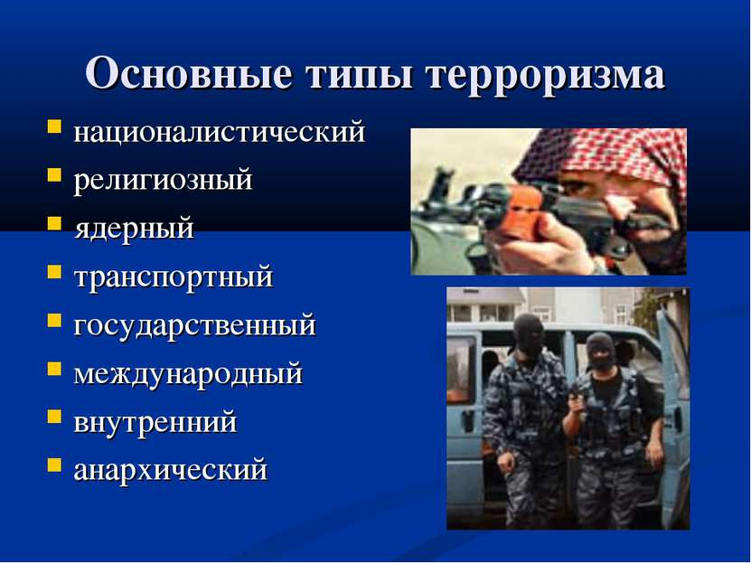Мы различаем следующие основные виды терроризма:

**Рекомендации гражданам:**

Никогда не принимайте от незнакомцев пакеты и сумки, не оставляйте свой багаж без присмотра.

Если вы обнаружили забытую или бесхозную вещь в общественном транспорте, опросите людей, находящихся рядом. Постарайтесь установить, чья она или кто мог ее оставить. Если хозяин не установлен, немедленно сообщите о находке водителю.

Если вы обнаружили подозрительный предмет в подъезде своего дома, опросите соседей, возможно, он принадлежит им. Если владелец не установлен, немедленно сообщите о находке в ваше отделение полиции.

Если вы обнаружили подозрительный предмет в учреждении, немедленно сообщите о находке администрации.

Во всех перечисленных случаях:

- ни в коем случае не трогайте, не вскрывайте и не передвигайте находку.

- не предпринимайте самостоятельно никаких действий с находками или подозрительными предметами, которые могут оказаться взрывными устройствами, это может привести к взрыву;

- зафиксируйте время обнаружения находки и незамедлительно сообщите в территориальный орган полиции;

- примите меры по недопущению приближения людей к подозрительному предмету. Постарайтесь сделать так, чтобы люди отошли как можно дальше от опасной находки;

- обязательно дождитесь прибытия оперативно-следственной группы;

- не забывайте, что вы являетесь самым важным очевидцем.

К террористическому акту невозможно подготовиться заранее, поэтому следует быть настороже всегда. Следует проявлять особую осторожность на многолюдных мероприятиях с тысячами участников, в популярных развлекательных заведениях, торговых центрах.

Обращайте внимание на подозрительных людей, предметы, на любые подозрительные мелочи. Сообщайте обо всем подозрительном сотрудникам правоохранительных органов.

32 террориста в школе № 1 захватили заложниками 1300 человек, в основном учащихся школы. Со слов взрывотехников, школа была заминирована ещё до её захвата. Для приведения в действие системы были завезены автомобильные аккумуляторы. В окрестностях школы находился боевик, который впоследствии с помощью сотового телефона взорвал спортзал. Мощность взрыва была около 60 кг в тротиловом эквиваленте. Но примерно четвёртая часть самодельных бомб не взорвалась.

Террор не имеет оправдания, но имеет свои причины. Спец службы владеют тысячами способов борьбы с террором, но есть лишь один способ покончить с ним - искоренить его причину.

**Из истории явления.**

Первые проявления терроризма возникли задолго до появления слова, их обозначающего. Еще в I веке нашей эры на территориях ныне занимаемых Израилем действовала организация сикариев, которые ставили своей задачей убийства представителей еврейской знати, сотрудничавших с римлянами. Затем в средние века мусульманская секта ассошафинов физически уничтожала представителей власти в Сирии. Примерно в это же время в Индии и Китае террористические методы практиковали всевозможные тайные общества. Подлинный ужас на правителей земель, которые сегодня входят в состав Ирана и Афганистана, наводила секта исмаилитов.

Новый этап терроризма приходится на середину и вторую половину XIX века. Именно к этому времени относится появление в странах Европы, в США и в России хорошо организованных леворадикальных движений, использующих «пропаганду действием» с целью повлиять на деятельность своих правительств. В России это были народники (позднее эсеры), во Франции, Италии, Испании и США – анархисты. Первая половина XX века отмечена приходом к террористической деятельности уже крайне правых организаций, среди которых можно назвать Румынскую «железную гвардию» и различные национально - сепаратистские, фашистские движения в Германии, Франции и Венгрии.

Как отдельный этап развития терроризма следует выделить вторую половину XX века. Совокупность проявлений террористической деятельности этого периода принято обозначать термином «международный терроризм».

**ПАМЯТКА**

**при угрозе террористических актов**

**ПОМНИТЕ!** Террористические группы могут установить взрывные устройства на объекте в самых неожиданных местах (в помещениях военного городка, подвалах строящегося здания, в местах массового скопления людей, трансформаторных будках, в припаркованных машинах, на рабочих местах т.д.).

Правильные, грамотные действия каждого гражданина могут предупредить террористический акт, значительно снизить его последствия, сохранить Вашу жизнь и жизнь других.

**Требования безопасности при угрозе проведения террористического акта:**

1.Быть предельно внимательными к окружающим Вас людям. Ни при каких условиях НЕ ДОПУСКАЙТЕ ПАНИКИ!!!

2. Обезопасьте свой объект, служебное место:

- выполнить противопожарные мероприятия и обеспечить их постоянное соблюдение;

- проверить места возможного заложения взрывных устройств и создание взрывоопасных воздушных смесей;

- не оставлять без внимания появление рядом с вами посторонних лиц, на стоянке - незнакомых автомобилей, закрытых контейнеров и других подозрительных предметов;

- о всех подозрительных предметах сообщать непосредственному командиру (начальнику).

Вы обнаружили взрывоопасный предмет

Террористические группы могут использовать как промышленные, так и самодельные устройства, замаскированные под любой предмет.

Заметив подозрительный предмет:

1. Не подходите близко к нему, не трогайте руками и не пытайтесь открывать.

2. Через других лиц сообщите о находке своему непосредственному командиру (начальнику).

3. Не разрешайте военнослужащим, случайным людям подходить к опасному предмету, прикасаться к нему или пытаться обезвредить до прибытия представителей МВД и ФСБ России.

Совершая поездки в транспорте (особенно в метро), обращайте внимание на оставленные предметы (сумки, портфели, свертки и т.д.).

При обнаружении таких предметов немедленно сообщите водителю (машинисту) или любому сотруднику полиции. Не открывайте их, не трогайте руками, предупредите стоящих рядом людей.

Обычно взрывные устройства закладывают в подвалы, на первых этажах, под лестницей около мусоропровода. Будьте внимательны!

**Если произошел взрыв:**

1. Постарайтесь успокоиться и уточнить обстановку.

2. Продвигаться следует осторожно, не трогать поврежденные конструкции, оголившиеся провода.

3. В разрушенном или поврежденном помещении из-за опасности взрыва скопившихся газов нельзя пользоваться открытым пламенем (спички, свечи, факел и т.д.).

4. При задымлении защитите органы дыхания смоченным носовым платком (лоскутом ткани, полотенцем)

5. При наличии пострадавших, примите меры по оказанию первой медицинской помощи и выходу из района поражения.

6. Действуйте в строгом соответствии с должностными обязанностями.

В случае необходимой эвакуации выполните соответствующие мероприятия. При невозможности эвакуации (из здания, помещения) найдите возможность оповестить о месте своего нахождения (например – выйти на балкон, выбить стекло, т.д.).

**Вас завалило обломками стен:**

1. Успокойтесь, не падайте духом.

2. Старайтесь дышать глубоко, ровно, не торопитесь.

3. Приготовьтесь терпеть голод и жажду.

4. Голосом и стуком привлекайте внимание людей к себе.

5. Если вы находитесь глубоко от поверхности земли, перемещайте влево-вправо любой металлический предмет (кольцо, ключи и т. д.) для обнаружения вас металлоискателем.

6. Если пространство около Вас относительно свободно, не зажигайте спички, свечи – берегите кислород.

7. Продвигайтесь осторожно, стараясь не вызвать нового обвала. Ориентируйтесь по движению воздуха, поступающего снаружи.

8. По возможности укрепите отвисающие балки или потолок с помощью других предметов (доски, кирпич и т.п.) и дожидайтесь помощи. Помните – помощь придет!

Общественные авторитеты могли бы также способствовать прекращению конфликтов, междоусобных стычек, противостояния, снижению социальной напряженности в городах и регионах России, что является питательной средой для терроризма и экстремизма.

Однако на сегодняшний день, пожалуй, нет оснований говорить о готовности многих действующих в России социально-политических субъектов совместно противостоять росту терроризма и экстремизма во имя достижения и сохранения подлинного гражданского мира в обществе.